Лабораторная работа №5

Архитектура компьютера

Матвей Эдуардович Косолапов

Содержание

# 1 Цель работы

Освоение процедуры компиляции и сборки программ, написанных на ассемблере NASM.

# 2 Задание

# 3 Теоретическое введение

# 4 Выполнение лабораторной работы

Создадим каталог для работы с программами на языке ассемблер (рис. 1):

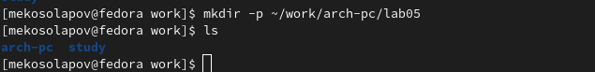

Рис. 1: Создание каталога

Переходим в созданный каталог (рис. 2):

Рис. 2: Переход в созданный каталог

Рис. 2: Переход в созданный каталог

Создадим текстовый файл с именем hello.asm (рис. 3):

Рис. 3: Создание файла hello.asm

Рис. 3: Создание файла hello.asm

Открываем файл с помощью текстового редактора gedit и вводим в него данный текст программы (рис. 4):

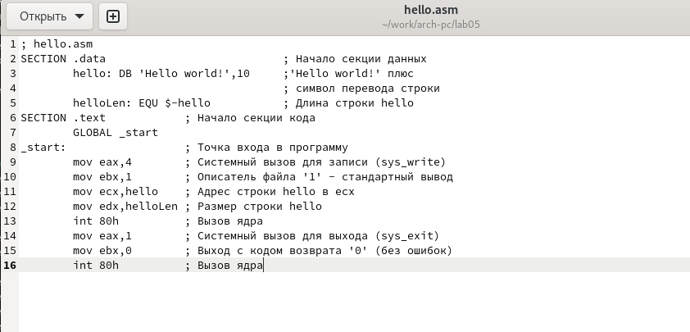

Рис. 4: Заполнение файла текстом программы

Компилируем текст программы (рис. 5):

Рис. 5: Компиляция текста

Рис. 5: Компиляция текста

С помощью команды ls проверяем наличие созданного файла. Его имя hello.o (рис. 6):

Рис. 6: Поверяем наличие созданного файла

Рис. 6: Поверяем наличие созданного файла

Скомпилируем файл hello.asm в obj.o и проверяем, что файлы созданы (рис. 7):

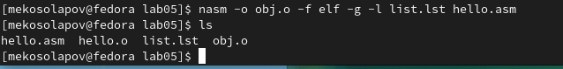

Рис. 7: Компиляция файла hello.asm в obj.o

Обрабатываем объектный файл компоновщиком. С помощью команды ls проверяем, что исполняемый файл был создан (рис. 8):

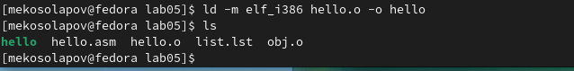

Рис. 8: Создание исполняемого файла

После выполнения предложенной команды **ld -m elf_i386 obj.o -o main** исполняемый файл имеет имя ***main***, а начальный объектный файл называется ***obj.o*** (рис. 9):

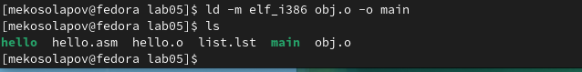

Рис. 9: Результаты выполненной программы

Запускаем созданный файл через консоль (рис. 10):

Рис. 10: Результат запуска файла

Рис. 10: Результат запуска файла

Создаём копию файла hello.asm с именем lab5.asm в том же каталоге (рис. 11):

Рис. 11: Создание копии файла hello.asm

Рис. 11: Создание копии файла hello.asm

С помощью текстового редактора меняем программу lab.asm, чтобы она выводила моё имя и фамилию (рис. 12):

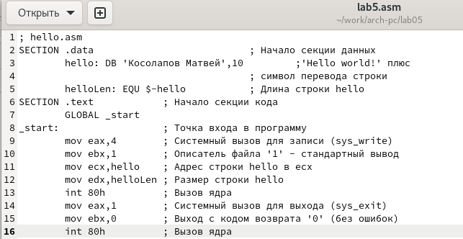

Рис. 12: Изменение программы для вывода имени

Превращаем файл программы lab5.asm в исполняемый файл (рис. 13 - 14 ):

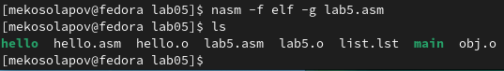

Рис. 13: Компиляция файла

Рис. 14: Компонование файла

Рис. 14: Компонование файла

Запускаем его (рис. 15):

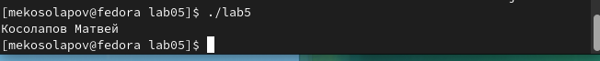

Рис. 15: Результат выполнение программы файла

Копируем получившиеся файлы в локальный репозиторий в каталог lab05 (рис. 16):

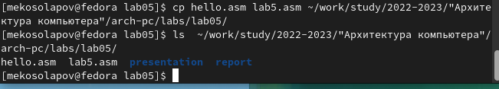

Рис. 16: Копируем файлы в каталог lab05

Загружаем файлы на github. Однако у меня возникла проблема с созданием файла pdf. В прошлый раз такой проблемы не было (рис. 17):

Рис. 17: Проблема с созданием файла pdf

Рис. 17: Проблема с созданием файла pdf

# 5 Выводы

В ходе выполнения данной лабораторной работы я научился компилировать и собирать программы, написанные на языке ассемблере NASM. Также обновил знания и умения в работе с markdown. Снова столкнулся с небольшими проблемами и ошибками с компиляцией pdf файла.

# Список литературы